Муниципальное автономное учреждение дополнительного образования Детско-юношеский центр «Ровесник»

Методическая разработка занятия «Российский флаг»
для обучающихся 5 – 8 классов
объединения «Мир компьютерной графики и дизайна»

Автор Алексеева Наталья Николаевна педагог дополнительного образования МАУДОДЮЦ «Ровесник»

Красноуральск
2020
Содержание
- Введение 3
- Основная часть 4
- Методические рекомендации 12
- Источники информации 13

Занятие на тему «Российский флаг» посвящено году Памяти и славы. В рамках данного занятия дети должны узнать историю одного из главных символов государства «Флага России», и посредством графического редактора Inkscape нарисовать его.
Цель занятия: формирование патриотических чувств, развитие интереса к истории страны.
Задачи:
- Определить уровень знаний обучающихся в вопросах геральдики.
- Рассказать об истории государственного флага России.
- Закрепить знания, умения и навыки обучающихся в работе с графическим редактором Inkscape.
Актуальность: История Российского флага неотъемлема от истории России, знакомство с ней пробуждает гордость за страну и, конечно же, способствует воспитанию чувства патриотизма.
Планируемые результаты:
- Углубление знаний обучающихся об истории России.
- Воспитание чувства гордости за свою страну.
- Эстетическое воспитание обучающихся.
- Совершенствование знаний по компьютерной графике.

Этапы занятия:
- Организационный момент (5 мин).
- Основная часть.
  - Тестирование (5 мин.)
  - Просмотр видеоролика (10 мин.)
  - Практическая работа (15 мин.)
- Заключительная часть (5 мин.)
Тип занятия: совершенствование знаний, умений, навыков.
Вид занятия: смешанный.
Межпредметные связи: история и информатика.
Материально-техническое оснащение:
- Проектор, экран.
- Компьютеры.
- Программное обеспечение (графический векторный редактор Inkscape).
Методы и приёмы:
- Словесный.
- Наглядный.
- Практический.
Возрастная категория: 5-7 классы.
Ход занятия.
- Организационный момент – 5 мин.
  - Приветствие
  - Знакомство с темой занятия
- Основная часть – 30 мин.
  - Тест на знание государственной символики (презентация).
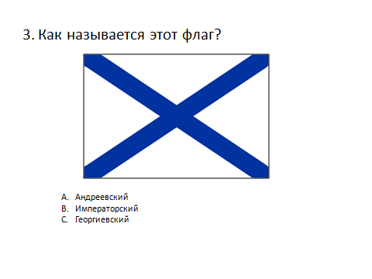

Правильные варианты ответов:
- В – флаг Словении
- Б - 1887—1896 по указу Александра III
- А
- Б А Г В Д
- А.

Просмотр фрагмента фильма «История российского» из фонда Президентской библиотеки.
  - Практическая работа. Обучающимся предлагается нарисовать реалистичный российский флаг в графическом векторном редакторе Inkscape. Предполагается, что обучающиеся объединения «Мир компьютерной графики и дизайна» смогут самостоятельно выполнить данную работу. Но для детей, не занимающихся компьютерной графикой, предлагается презентация «Рисуем флаг России», в которой поэтапно представлена последовательность выполнения данной работы.

- Подведение итогов.
  - Оценка результатов практической работы.
  - Подведение общих итогов занятия:
- Ребята сегодня наше занятие подошло к концу. Мы посвятили его истории флага нашей станы. Мы узнали, что флаги государства неразрывно связаны с героическим прошлым нашего народа, узнали, какие флаги были в нашей стране. Вы должны гордиться своей страной, быть её патриотами.

Методические рекомендации
Данное занятие рекомендовано для детей 11-14 лет. Желательно, чтобы обучающиеся владели навыками работы в векторных графических редакторах (Adobe Illustrator, CorelDRAW, FreeCAD , Juergen Riegel’s, Graphviz, Inkscape и др.). При работе с неподготовленными детьми продолжительность занятия может быть больше.

Источники информации:
- https://ru.wikipedia.org/wiki/Флаг России
- Фильм История российского флага из фонда Президентской библиотеки. https://www.youtube.com/watch?v=ZZI6ZzQXYKE&feature=emb_title

